2011年浙江省初中毕业生学业考试（舟山卷）
科学 试题卷
注意事项：
1．本试题卷分卷Ⅰ（选择题）和卷Ⅱ（非选择题）两部分，考试时间为120分钟。
2．全卷共8页，有4大题， 38小题，满分为180分。
3．本卷可能用到的相对原子质量：H-1 O-16 Na-23 Cl-35.5 Fe-56 Cu-64。
4．答题时请仔细阅读答题卷上的注意事项，认真审题，细心答题。

卷 Ⅰ
一、选择题（本题有20小题，第1—10小题，每小题3分；第11—20题，每小题4分，共70分。请选出一个符合题意的正确选项，不选、多选、错选，均不给分）
1．水是生活中常见的物质，可用化学式H₂O表示。下列对于水的认识正确的是
A．水由氢原子和氧原子构成 B．水由氢元素和氧元素组成
C．水中含有氢分子 D．水中氢、氧元素的质量比为2∶1
2．水稻是我们舟山最重要的粮食作物。如图所示为一水稻植株，下面对水稻的叙述，正确的是
A．茎能不断加粗 B．根为直根系 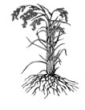

C．能开花结果 D．种子中有两片子叶
3．下列各种重要科学理论，不是建立在实验基础上的是
A．哥白尼的日心说 B．原子核式结构理论
C．牛顿第一定律 D．质量守恒定律
4．下列事例中，能加快液体蒸发的是
A．用扫把将地面上的水扫开 B．将盘子中的水倒入瓶中
C．把湿衣服上的水挤掉一些 D．利用管道代替沟渠输水
5．下列有关地球的认识，错误的是
A．地球是太阳系八大行星之一 B．地震和火山都是地壳运动的表现
C．地球公转一周的时间为一个月 D．流水、风都是影响地形的外力作用因素
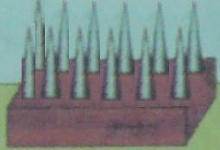
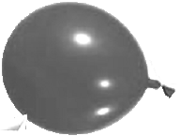
6．把吹胀的气球压在一根大头针上，稍一用力气球就被刺破，而用同样大小的力把它压在大量的大头针上，气球却安然无恙（如图所示）。这是因为
A．气球受到的压力减小了 B．气球的受力面积增大了
C．气球受到的压强增大了 D．压力对气球的作用效果更明显了
7．小王由于工作关系经常跟一些特殊人群打交道，几年下来，小王养成了“勤洗手”的习惯。有时候为了把手“洗干净”，他甚至会一连洗上一个多小时。下面对于小王健康状况的分析，正确的是
A．小王的生理不健康 B．小王的心理不健康
C．小王的社会关系不健康 D．小王是个完全健康的人
8．分类是学习和研究科学的常用方法。对下列纯净物的分类，正确的是
A．碳酸钙和葡萄糖均含有碳元素，都是有机物
B．二氧化碳和臭氧均含有氧元素，都是氧化物
C．氧化铜和高锰酸钾均由不同种元素组成，都是化合物
D．氢氧化钠和碳酸钠溶于水后均能使无色酚酞变红，都是碱
9．如图是研究光的反射定律的实验装置，为了研究反射角与入射角之间的关系，实验时应进行的操作是
A．沿ON前后转动板E
B．沿ON前后转动板F 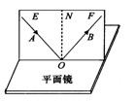

C．改变光线OB与ON的夹角
D．改变光线AO与ON的夹角
10．对实验现象的认真分析，有助于我们理解科学本质。下列根据实验现象得出的关于物质组成成分的结论，正确的是
A．将某固体溶于水放出热量，说明该固体中一定含有氢氧化钠
B．将白色硫酸铜粉末露置在空气中变蓝色，说明空气中含有氧气
C．将氯化钡溶液滴加到某溶液中出现白色沉淀，说明该溶液中含有硫酸根离子
D．将干冷的烧杯罩在蜡烛的火焰上方，内壁出现小水珠，说明蜡烛中含有氢元素
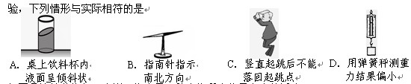

11．五一节期间，小华一家坐火车外出旅行。他在匀速直线运动的车厢内做了四个简单的实验，下列情形与实际相符的是

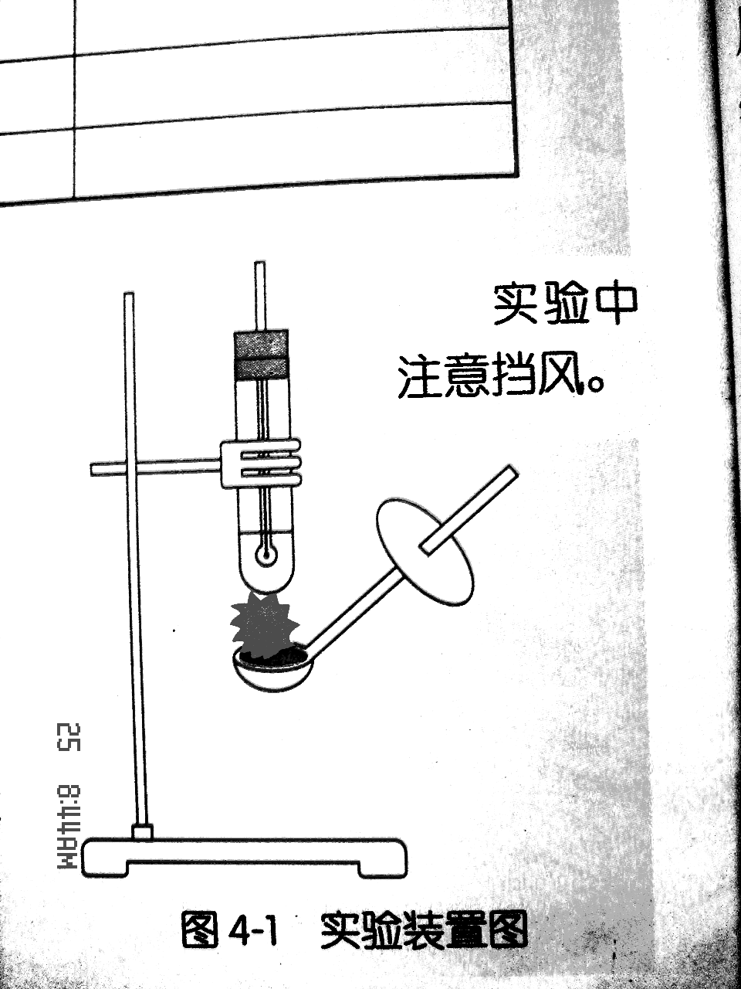
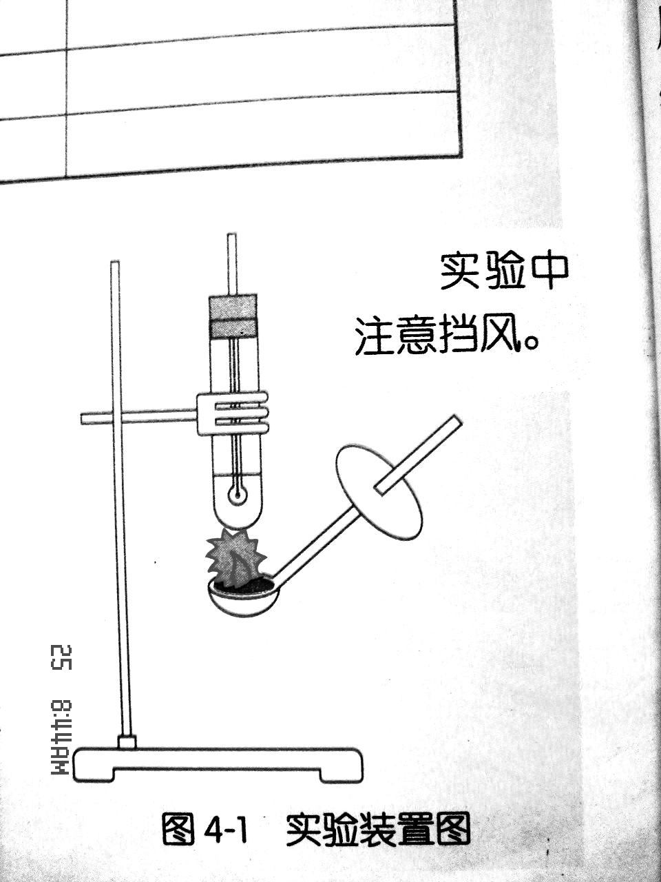
12．如图是比较花生仁、大米、牛肉干三种食物所含能量多少的活动示意图。对于该活动，下列说法错误的是
A．实验前所取的三种食物的质量要相等
B．实验中如果不注意挡风，会使每次测量结果偏小
C．实验是通过水温变化对三种食物所含的能量多少作出比较
D．实验中水吸收的热量等于这些食物实际所含的能量
13．将a、b两种物质的饱和溶液升高温度后，发现a溶液有晶体析出，b溶液没有明显现象。再向b溶液加入少许b晶体，晶体消失。则下图中能正确表示a、b两物质溶解度曲线的是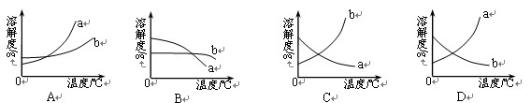
14．如图是拍摄机动车闯红灯的工作原理示意图。光控开关接收到红灯发出的光会自动闭合，压力开关受到机动车的压力会闭合，摄像系统在电路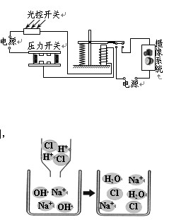
接通时可自动拍摄违规车辆。下列有关说法正确的是
A．只要光控开关接收到红光，摄像系统就会自动拍摄
B．机动车只要驶过埋有压力开关的路口，摄像系统就会自动拍摄
C．只有光控开关和压力开关都闭合时，摄像系统才会自动拍摄
D．若将光控开关和压力开关并联，也能起到相同的作用
15．如图是氢氧化钠溶液与稀盐酸恰好完全反应的微观示意图，由此得出的结论错误的是
A．反应结束时溶液的pH=7
B．反应前后元素的种类没有变化
C．反应后溶液中存在的粒子只有Na⁺和Cl－
D．该反应的实质是H＋和OH―结合生成水
16．科学研究中常用图像来表示两个量（x，y）之间的关系，以使研究的问题变得直观明了。下列两个量之间的关系不符合如图所示的是
A．物体受到的重力与质量的关系
x
y
0
B．物质的密度与质量的关系
C．同一导体中通过的电流与该导体两端电压的关系
D．物体受到的浮力与其排开液体体积的关系
17．下列措施与保护易感人群没有直接关系的是
A．给新生儿接种卡介苗
B．讲究个人卫生，加强体育锻炼，增强体质
C．在传染病流行期间，有针对性地服用预防药
D．对室内空气进行消毒，并开窗通风
18．如图所示，某同学为验证空气中含有少量二氧化碳，将大针筒内的空气一次性压入新制的澄清石灰水，发现石灰水没有变化。据此，你认为该同学应该
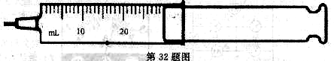
A．继续用大针筒向澄清石灰水压入空气
B．撤去大针筒，用嘴向澄清石灰水吹气
C．得出空气中没有二氧化碳的结论
D．得出空气中含有少量二氧化碳的结论
19．CO是一种无色、无味、具有可燃性的有毒气体。有科学家利用一种复杂的金属复合物研制出新型高灵敏度的CO探测器，它能通过颜色变化来探测空气中是否含有CO。下列有关说法错误的是
A．无色、无味、具有可燃性，都是CO的物理性质
B．CO探测器用于空气质量监测，可以让人们及时了解空气质量状况
C．CO有毒，是因为易与血红蛋白结合，影响血液对氧气的输送
D．发现有人CO中毒时，应将病人迅速转移到清新的空气中
20．如图是某种握力计的原理图，其中弹簧上端和滑动变阻器滑片固定在一起，R₀为保护电阻，握力大小可通过电压表示数来显示。手握紧MN时，握力越大电压表的示数越大。则下列电路中符合这一原理的是

